Medieninformation

„NITS?“
40 Jahre NITS Tour 2014

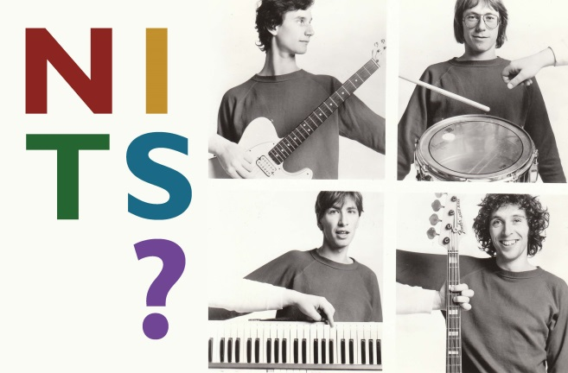
Wie schnell doch manchmal die Zeit vergeht. Ganze 40 Jahre ist es bereits her, dass Henk Hofstede und Rob Kloet das holländische Kult-Trio NITS gründeten und damit 1974 den Grundstein für einen der erfolgreichsten holländischen Exportschlager legten. Sie sind eine der ausdauerndsten, rastlosesten und zugleich kreativsten und innovativsten Pop-Bands Europas. Keine Band versteht es so sehr wie die NITS Stile des Rock, Pop und Jazz gepaart mit einer Prise Experimentalmusik zu einem so homogenen und eingängigen Sound zu verschmelzen.

Zum 40. Geburtstag geht das Trio um Hofstede, Kloet und Rob Jan Stips im März 2014 unter dem Motto „NITS?“ wieder auf Tour. Diese Tour wird ein Rückblick auf das gesamte Schaffen der Band mit Evergreens wie „Nescio“, „In the Dutch Mountains“ oder „Adieu Sweet Bahnhof“ bis hin zu beliebten Livestücken wie „Cars And Cars“, „Home Before Dark“ oder „The Train“. „NITS?“ wird einmal mehr unter Beweis stellen, warum diese Combo immer noch Clubs und Theater weit über Europas Grenzen hinaus ihr zu Hause nennen.

Termin: 01. April 2014
Beginn: 20.00 Uhr
Preise: Euro 29,-

Kartenvorverkauf: 1040 Wien, Argentinierstraße 37
von Montag bis Samstag von 13.00 bis 18.00 Uhr
Karten Hotline: 01/501 65/3306
www.akzent.at

Pressebetreuung
Mag. Michaela Wurzenberger | michaela.wurzenberger@akzent.at | 01/501 65/3310

Pressefotos in 300dpi und –texte für Ihre Ankündigung stehen auf unserer Website www.akzent.at in unserem Pressebereich zur Verfügung.

